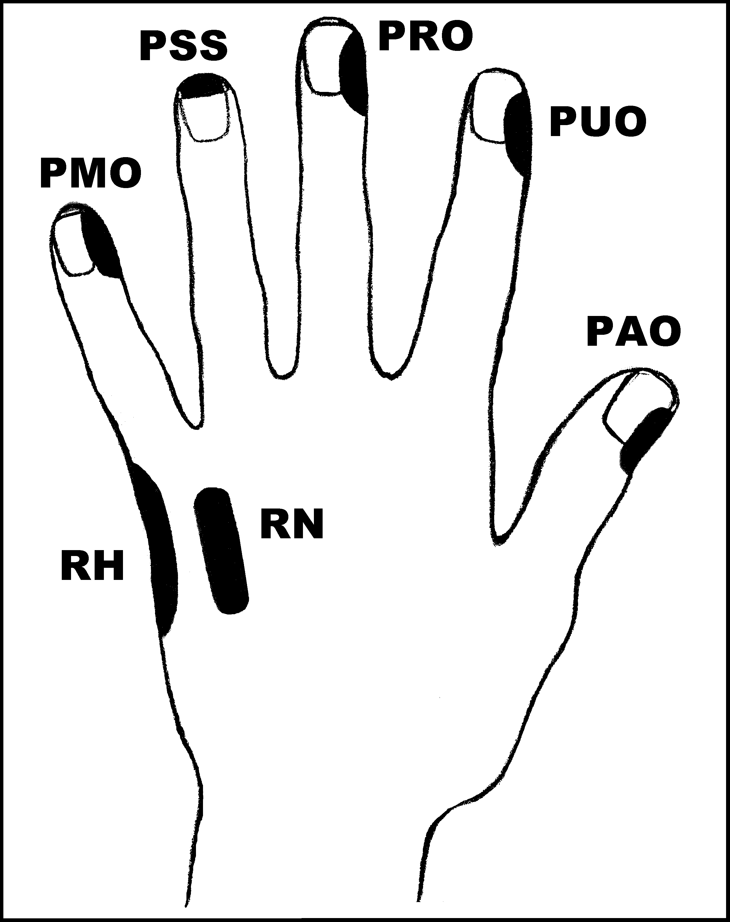
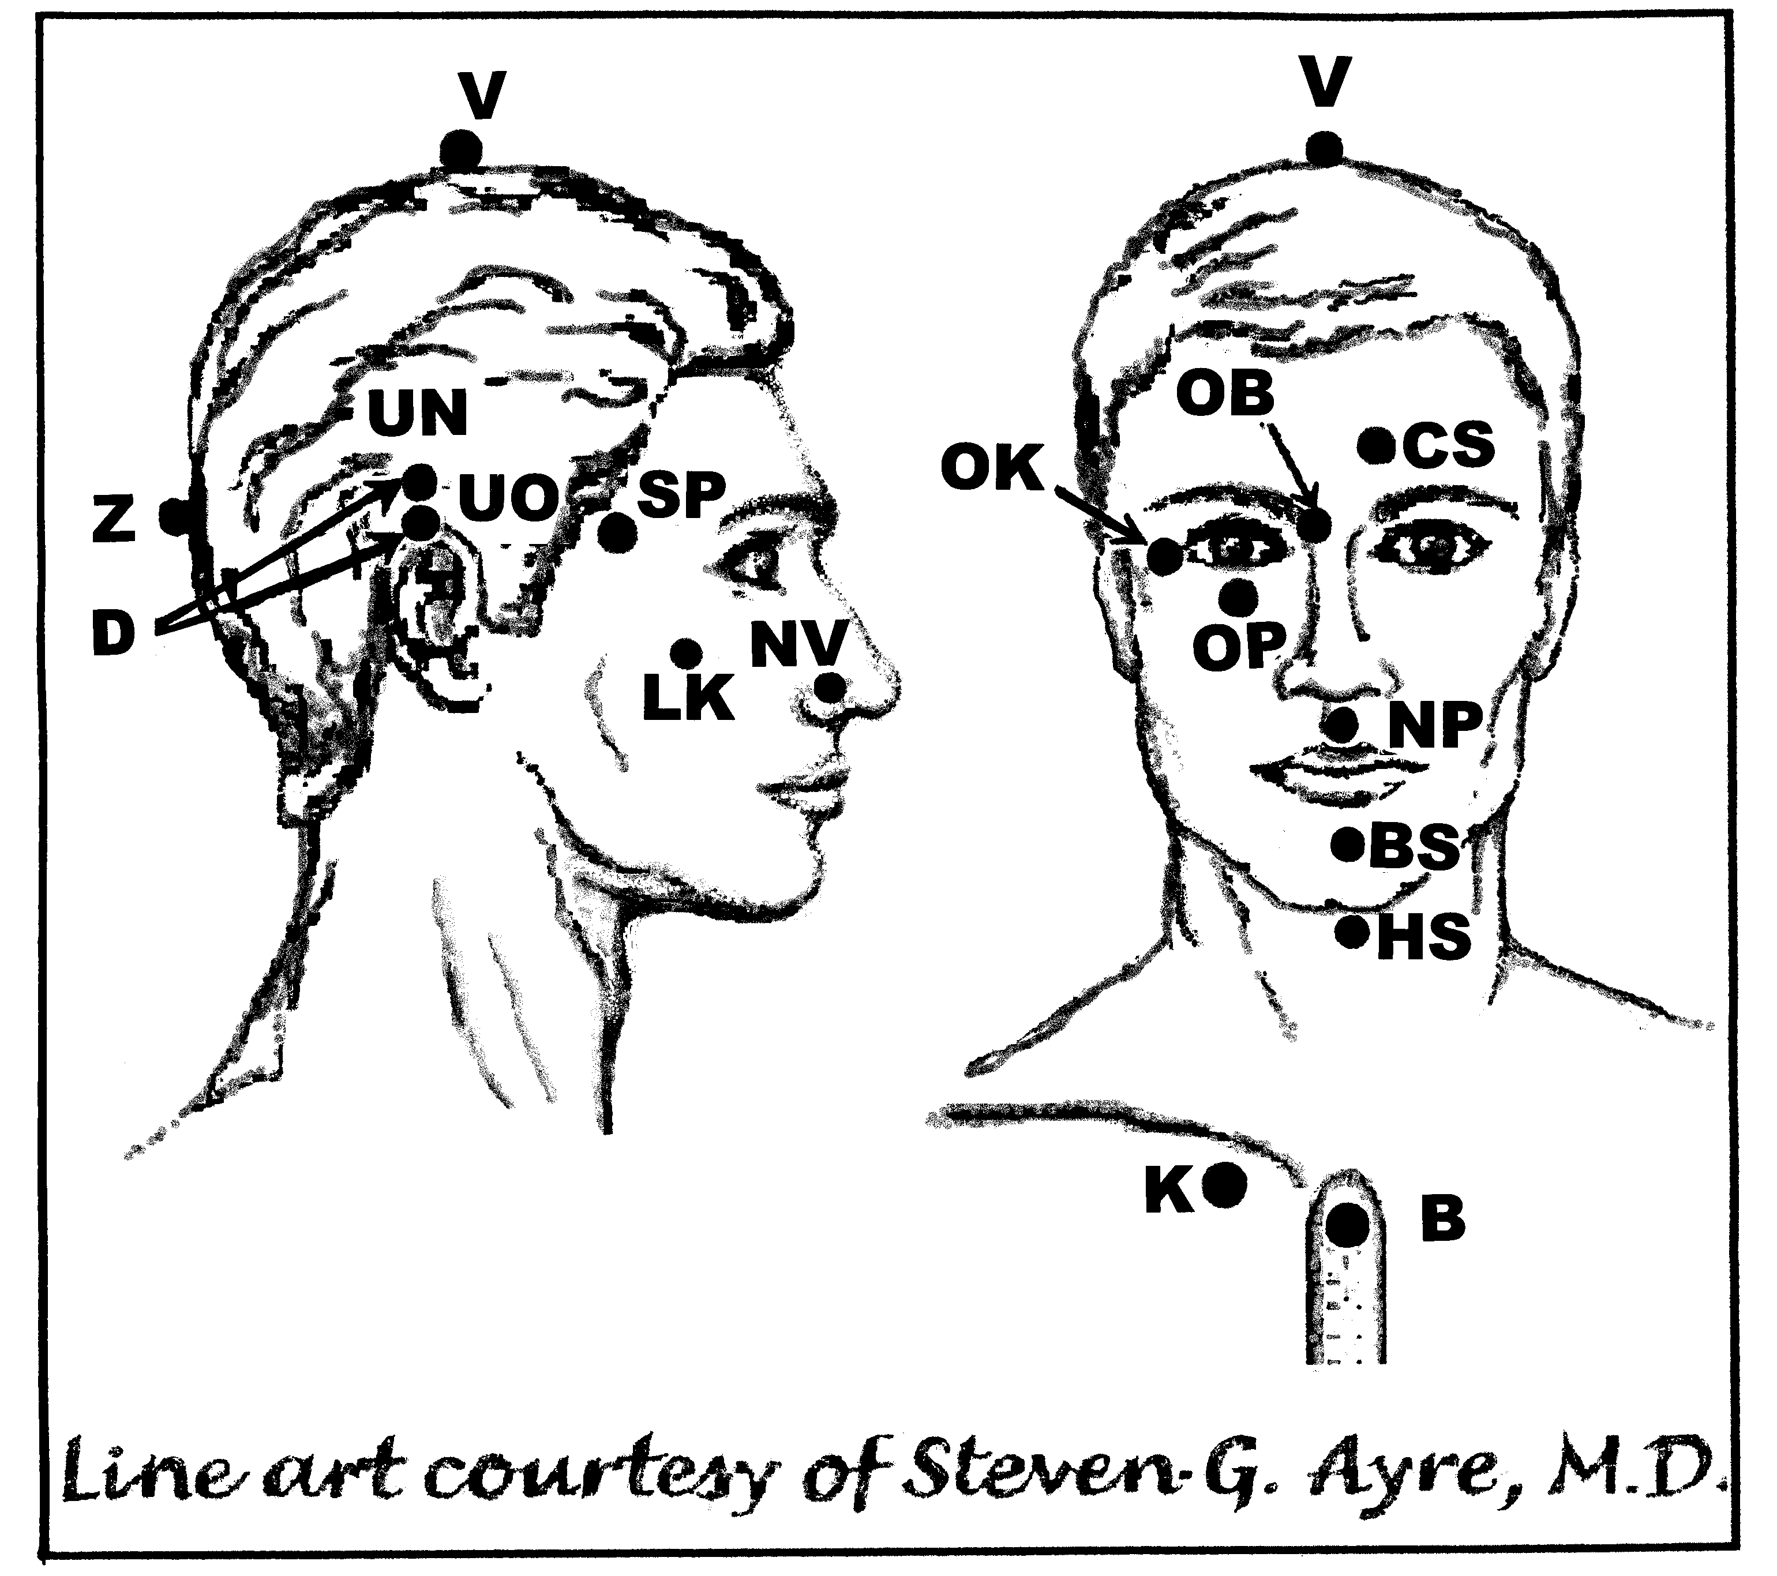
Předpisy na Nosní dutiny – polypy
(Nasal/Sinus Polyps)

Nejlépe aplikovat: 1 (rozednění – 12h. nebo po západu slunce – 2h ráno)
UrV-100 BN, ŽN, P

Poklepejte všechny předpisy minimálně 1x denně 60 dnů.
Použijte pouze jednu z následujících dvou možností: Poklepávejte buď:
BS a NP 10x, RN 150x a všechny ostatní body 40x, nebo
BS a NP 15x, RN 225x a všechny ostatní body 60x

Předrecepty:

PMO, RH, PMO, D, CS, V, OK, OB, OP, K
D, PMO, PRO, PUO, RH, PAO, B, K
PUO, PMO, RH, PAO, CS, D, UN, UO, BS, NP, K
PUO, OP, UN, UO, BS, K
PMO, B, NP, RH, K

Předpis na Nosní dutiny – polypy

čep: V, CS, V, D, Z, OP, V, D, Z, K
os: V, D, V, Z, CS, Z, BS, OP, OK, K

